T.C
ATATÜRK ÜNİVERSİTESİ
TOPLUMSAL DUYARLILIK PROJELERİ UYGULAMA VE ARAŞTIRMA MERKEZİ

SONUÇ RAPORU

“RAKETLER ŞİMDİ MİNİK ELLERDE”

Proje Danışmanı :
Prof. Dr. Başaran GENÇDOĞAN
Kazım Karabekir Eğitim Fakültesi

Proje Yürütücüleri :
Furkan ÇELİK
Gamze Nur BAĞDATLI
Hande Nur SOYDAN

Haziran, 2021
ERZURUM

ÖZET

Köy okulunda eğitim gören İlköğretim (6-10 yaş) öğrencilerinin şehirde eğitimine devam eden akranlarına nazaran bulundukları çevreden dolayı kısıtlanmış olan fiziksel aktivitelerini çeşitlendirmek, okul içinde vakit geçirebilecekleri sosyal bir ortam oluşturmak , fiziksel ve zihinsel gelişimlerine olumlu katkılar sağlamak için masa tenisi sporunu öğrenip spora olan ilgi ve yeteneklerinin artmasını sağlayarak gerek standart yaşamlarına renk katmak, gerek yoğun geçen derslerine uyum sağlamak amacıyla gerçekleştirilmiş bir projedir.
Proje uygulama sürecinde okul öğretmeni ile birlikte koordine edilmiştir. Proje kapsamında temin edilen materyaller yeniden kullanılabilir olup bu durum projenin öğrencileri yeni aktivitelere yönlendirmesini artırmaktadır. Projenin sonlandırılması ile beraber tüm materyaller tüm öğrencilerin kullanımına olanak sağlaması amacıyla okul idaresine teslim edilmiştir.
Bu proje Atatürk Üniversitesi Toplumsal Duyarlılık Projeleri tarafından desteklenmiştir.

Araştırmanın Türü :

Bu çalışma Topluma Hizmet Uygulamaları dersi adı altında yürütülen bir Toplumsal Duyarlılık Projesi’ dir.

Proje Adı :

Raketler Şimdi Minik Ellerde

Araştırmanın Yapılacağı Yer ve Zaman :

Erzurum’da bulunan Adaçay Mahallesi İlköğretim Okulunun öğrencileri ( 6- 10 yaş ) için 30.06.2021 – 17.07.2021 tarihleri arasında geçekleştirilmiştir.

Projenin Uygulanışı

Projenin uygulanması için gerekli materyallerden, tenis masası Atatürk Üniversitesi Rektörlüğü tarafından tedarik edilmiş kalan diğer malzemeler (8 adet raket, 100 adet pinpon topu)Erzurum Kültür Eğitim Kitap ve Kırtasiye işletmesinden alınmıştır.
Sınıf öğretmeni ve okul müdürü Özkan AKTAŞ’ın rehberliğinde ilkokul düzeyi ( 1., 2., 3., ve 4. sınıf öğrencileri) öğrencilerle 17 Temmuz 2021 tarihi saat 09.00 da uygulamaya geçilmiştir.
Araştırmanın başlangıcında sınıf öğretmeni ile birlikte öğrencilerin proje hakkında görüşleri alınmış ve uygulamalarla birlikte öğrencilerin yeni aktivitelerine alışması sağlanmıştır.

PROJE UYGULAMASINA AİT GÖRSELLER
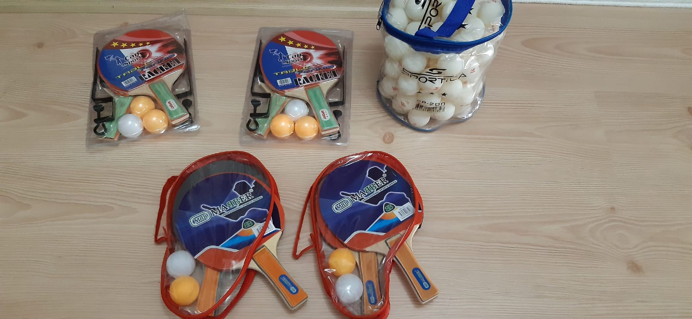
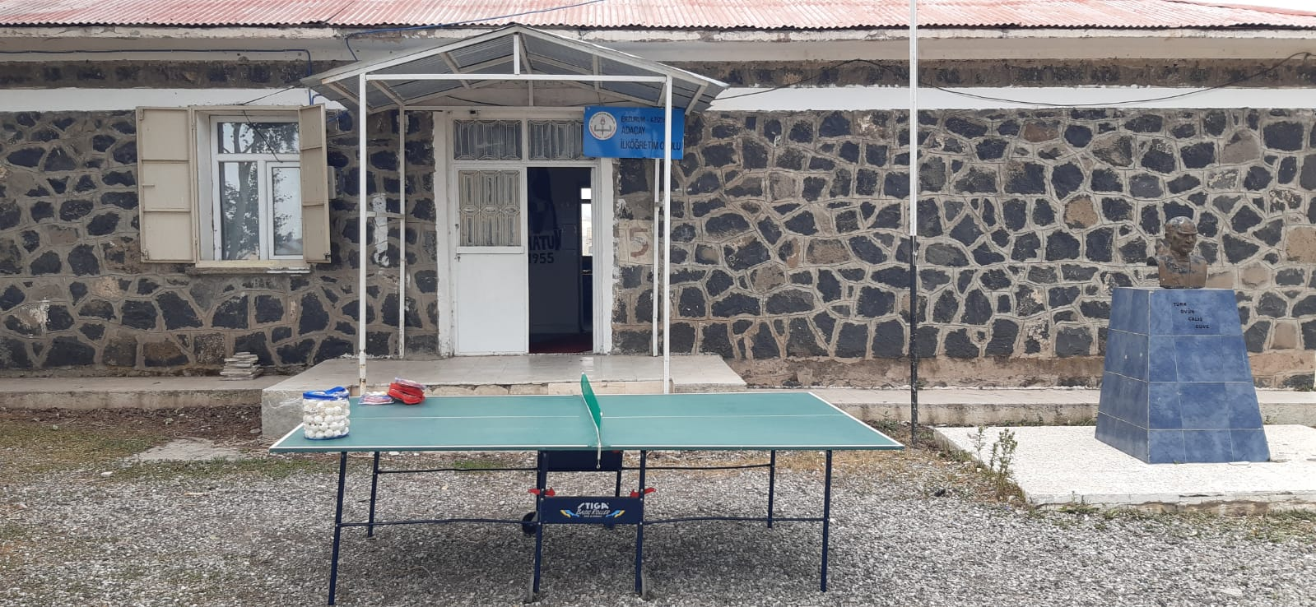
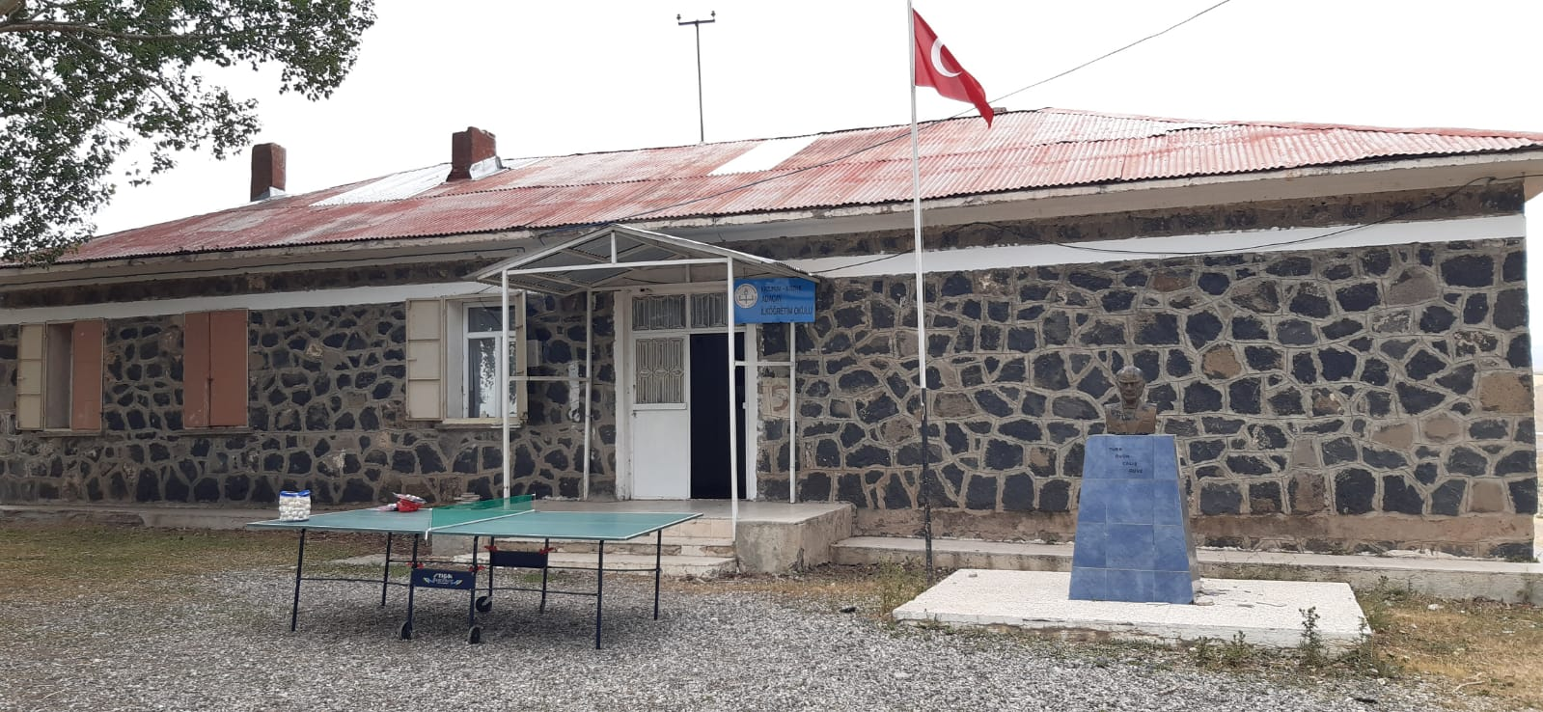
Projede kullanılan materyaller ve projenin gerçekleştirildiği ilköğretim okulu.

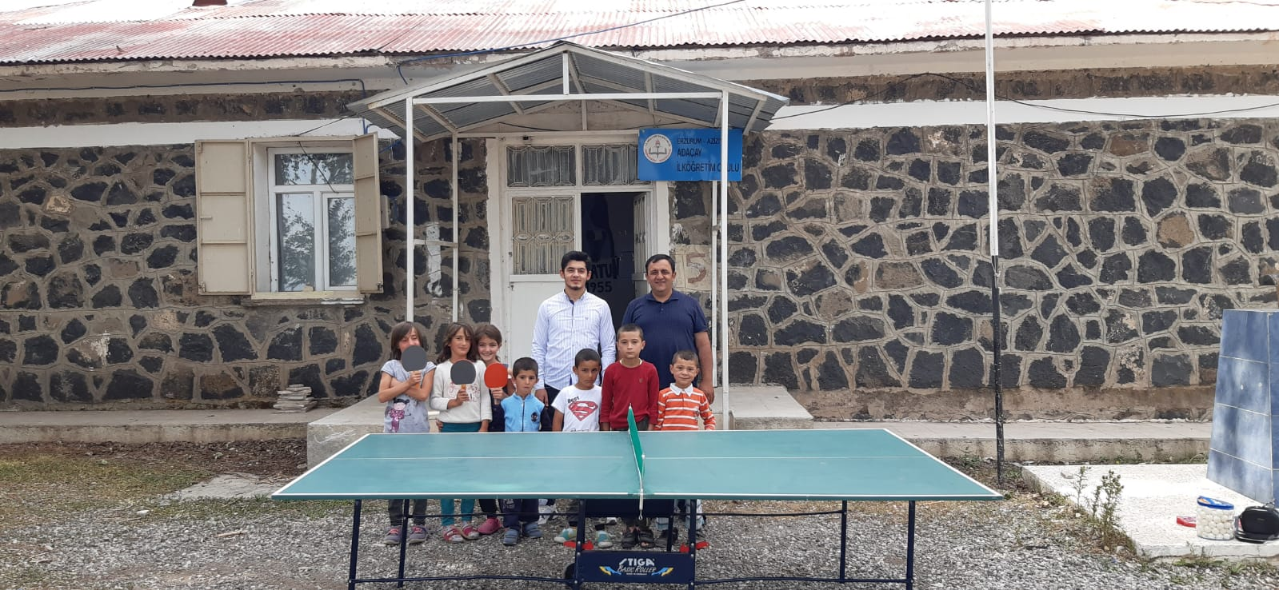
Sınıf öğretmeni ve okul öğrencileri ile buluşmamız.

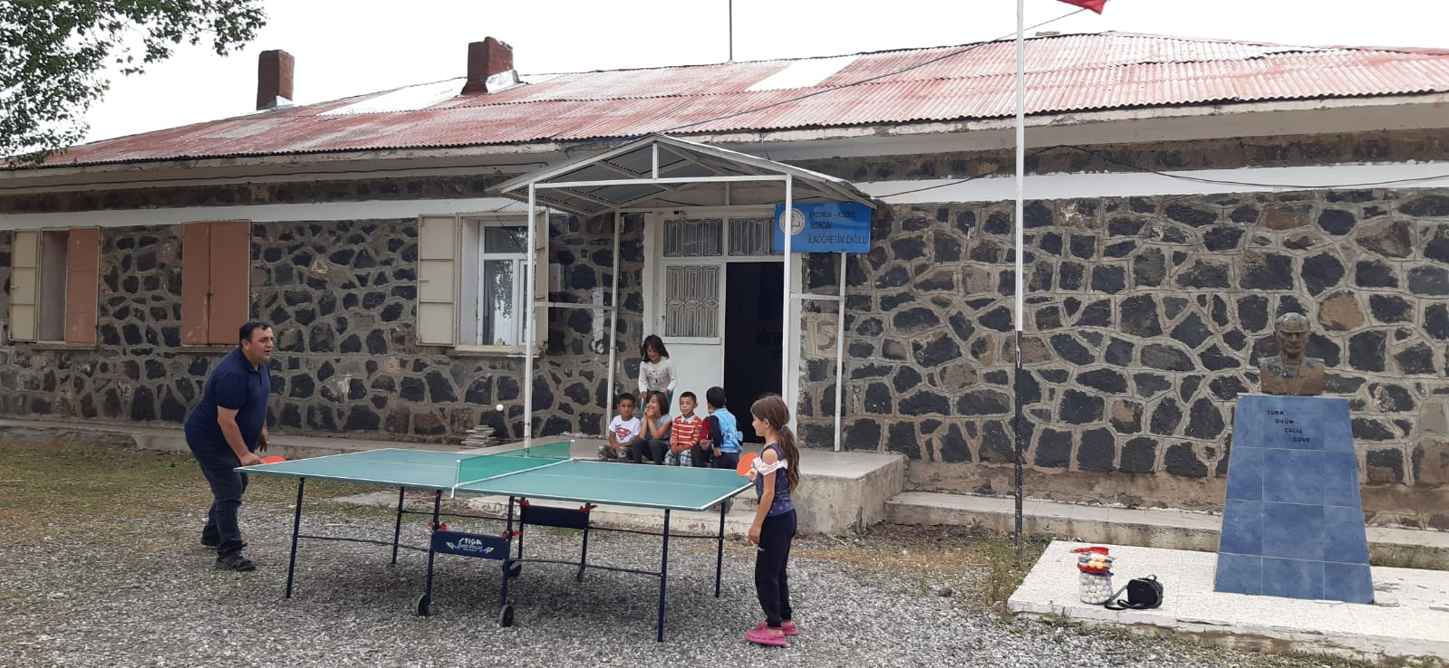

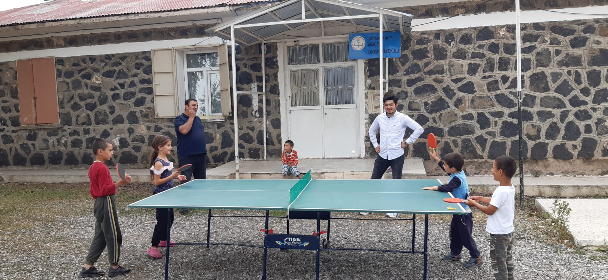

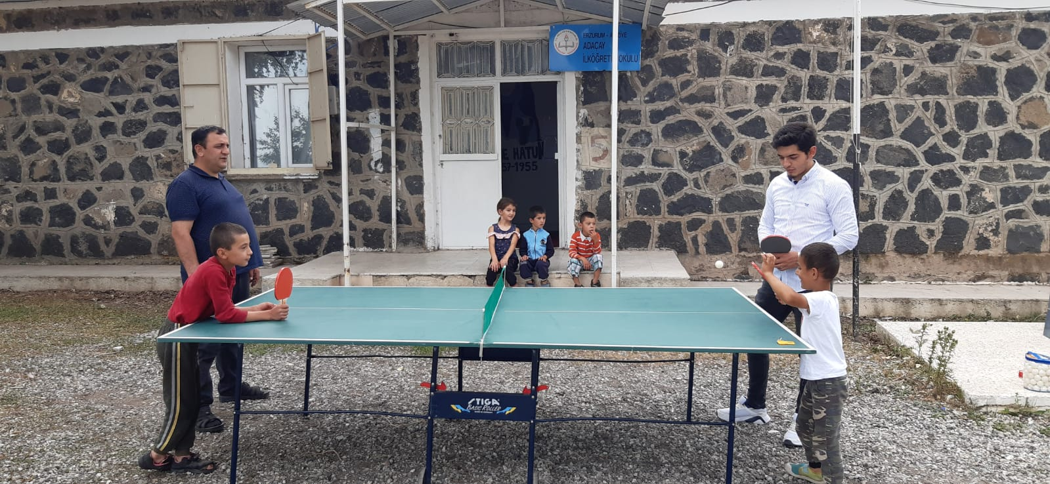
Öğrenciler ve öğretmenimizle projemizin faaliyete geçmesi.

SONUÇLAR
Adaçay İlköğretim Okulu Erzurum şehir merkezine uzakta bulunması ve neticesinde bir köy okulu olması sebebiyle burada eğitim gören öğrencilerin sosyal aktiviteleri kısıtlı olduğu gözlemlenmiştir. Farklı bir aktivite olması da öğrencilerin dikkatini çekmiş hem okula olan bağlılıklarına hem de bu tür aktivitelere karşı farkındalık oluşturmuştur.
Projemizi destekleyerek öğrenci ve öğretmenler için çok önemli bir aktivite ortamı sağladığından dolayı Atatürk Üniversitesi Toplumsal Duyarlılık Projeleri Uygulama ve Araştırma Merkezi’ne teşekkür ederiz.

